**IMPLEMENTASI STRATEGI PEMASARAN DI UNIT RAWAT INAP RUMAH SAKIT SYAFIRA PEKANBARU**

**Skripsi ini diajukan sebagai salah satu syarat untuk memperoleh gelar Sarjana Kesehatan**



**Oleh :**

**WINDY SUGANDA**

**NIM : 20001011**

**PROGRAM STUDI ADMINISTRASI RUMAH SAKIT**

**FAKULTAS ILMU KESEHATAN**

**UNIVERSITAS AWAL BROS**

**2024**

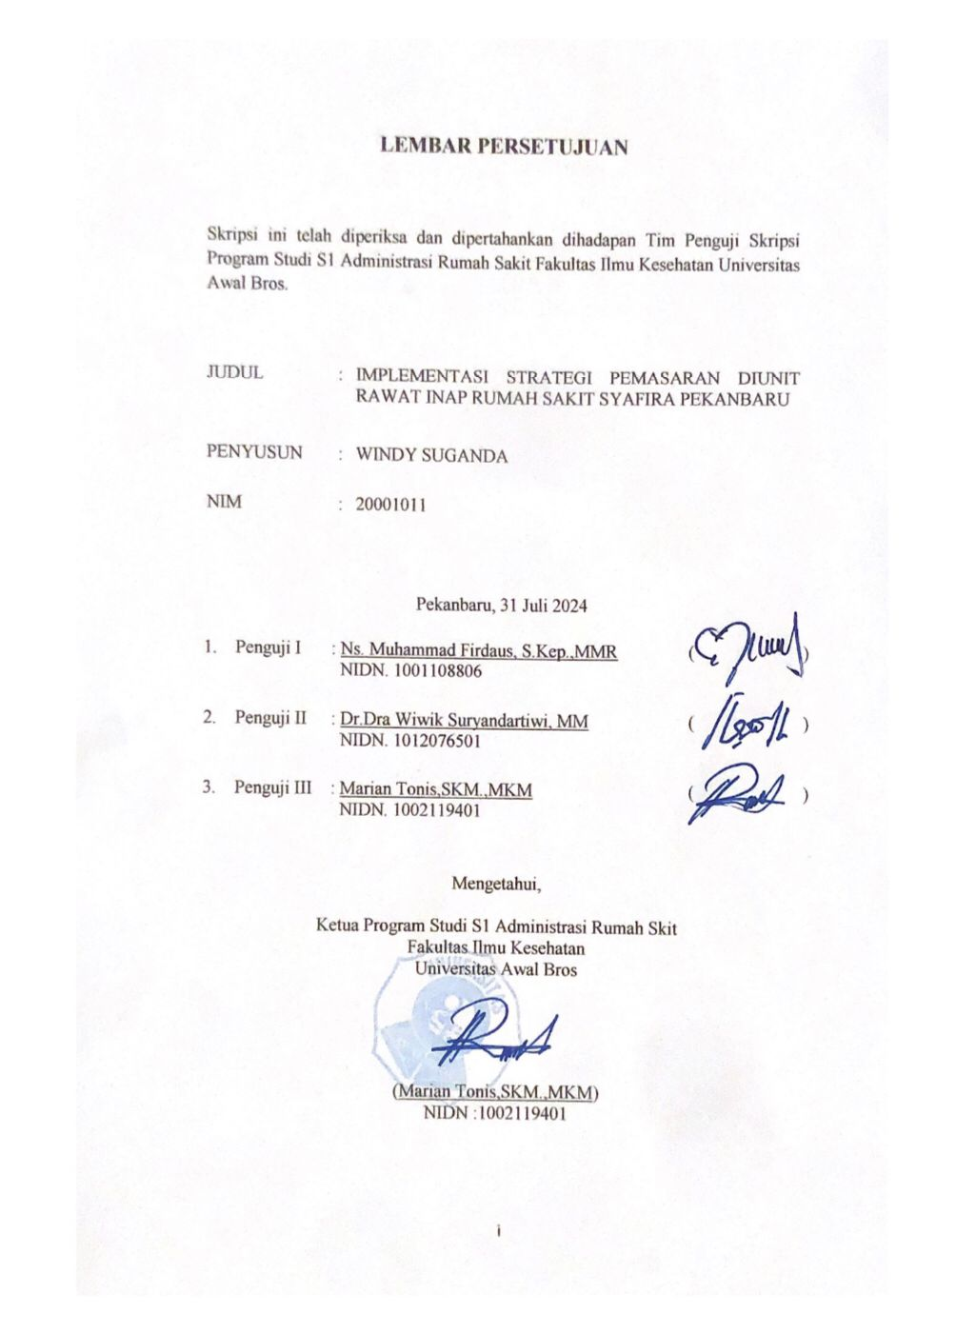

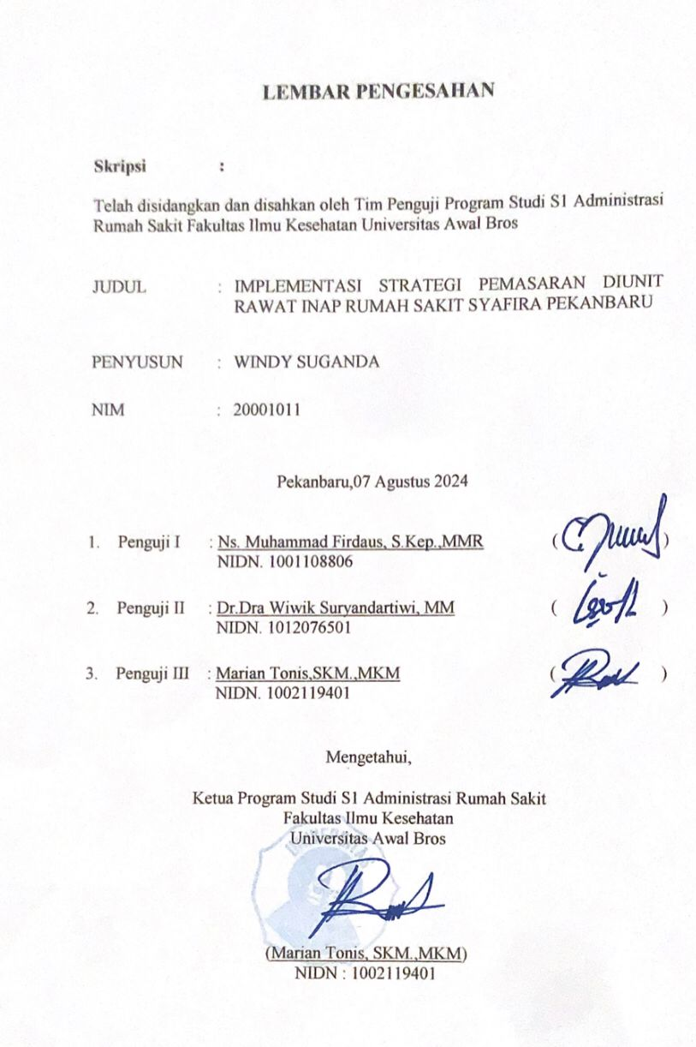

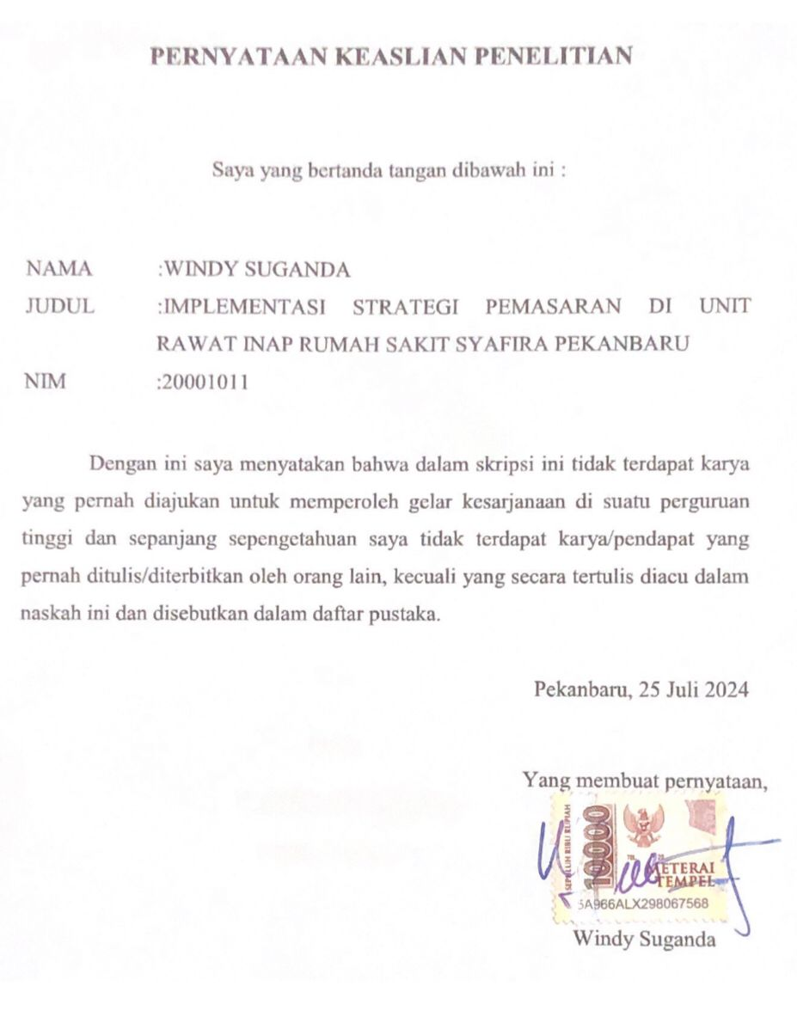

**PROGRAM STUDI S1 ADMINISTRASI RUMAH SAKIT**

**FAKULTAS ILMU KESEHATAN UNIVERSITAS AWAL BROS**

**Skripsi, 25 Juli 2024**

**WINDY SUGANDA**

**IMPLEMENTASI STRATEGI PEMASARAN DIUNIT RAWAT INAP RUMAH SAKIT SYAFIRA KOTA PEKANBARU**

**ABSTRAK**

Strategi pemasaran merupakan pertumbuhan usaha yang menyebabkan bisnis rumah sakit menjadi semakin kompetitif dalam meningkatkan jumlah pelanggan. Suasana kompetitif ini terlihat dari pertumbuhan jumlah perusahaan rumah sakit di Pekanbaru khususnya rumah sakit swasta. Hal ini juga berlaku pada salah satu jenis sektor jasa yang berkembang cukup pesat yaitu jasa pelayanan rumah sakit. Tujuan Penelitian ini untuk mengetahui Bagaimana Implementasi Strategi Pemasaran Yang Dilaksanakan di Unit Rawat Inap Pada Rumah Sakit Syafira dengan menggunakan unsur 4P.

Jenis penelitian ini menggunakan metode kualitatif dengan pendekatan observasi deskriptif. Observasi dekriptif dilakukan dari bulan Maret sampai bulan Juli, Informan dalam penelitian berjumlah 3 orang.

Hasil Penelitian didapatkan dari wanwancara dan observasi serta dokumentasi yang dilakukan rumah sakit sudah melakukan strategi pemasaran dengan unsur 4P (Product,Price,Place,Promosi), dilihat dengan pasien yang di rawat inap serta kerjasama rumah sakit dengan perusahaan dan instansi yang besar dari BUMN sampai Swasta, ini menunjukkan kualitas yang diberikan oleh rumah sakit melalui pelayanan serta fasilitas yang diberikan juga sesuai kebutuhan masyarakat baik menengah serta ke atas, juga melalui kerjasama dengan BPJS kesehatan walapun rumah sakit Syafira tipe C, namun mereka mempunyai penawaran yang baik dengan persaingan bisnis rumah sakit yang semakin kompetitif.

Saran dalam penelitian ini untuk meningkatkan strategi pemasaran rumah sakit syafira, dengan meningkatkan platfom media social serta promosi yang masif untuk kebutuhan informasi kesehatan konsumen, dan ini menjadi persaingan antara rumah sakit yang memiliki informasi kesehatan yang baik.

**Kata Kunci** **: Rumah Sakit, Pelayanan, Strategi, Fasilitas**

**Kepustakaan : 30 (2019-2024)**

**HOSPITAL ADMINISTRATION S1 STUDY PROGRAM**

**FACULTY OF HEALTH SCIENCES EARLY UNIVERSITY OF BROS**

**Thesis,25 Juli 2024**

**WINDY SUGANDA**

**IMPLEMENTATION OF MARKETING STRATEGIES IN THE INPATIENT UNIT OF SYAFIRA HOSPITAL PEKANBARU CITY**

***ABSTRAK***

Marketing strategy is business growth that causes the hospital business to become increangsingly competitive in increasing the number of costumers. This competitive atmosphere can be seen from the growth in the number of hospital companies in Pekanbaru, especially private hospital. This also applies to one type of service sector that is growing quite rapidly, namely hospital services. The aim of this research is to find out how marketing strategies are implemented in the inpatient unit at Syafira hospital using the 4P elements.

This type of research uses qualitative methods with a descriptive observation approach. Descriptive obeseravations were carried out from march to july. There were 3 informants in the research. The research results were obtained from interview, observation and documentation carried out by the hospital which had implemented a marketing strategy with the 4P elements (Product, Price, Place, Promotion), seen from hospitalized patients as well as the hopsital’s collaboration with large companies and agencies from state-owned companies to private, this shows the quality provided by the hospital through the services and facilities provided which are also in line with the needs of the community, both middle and upper class, also through collaboration with BPJS health. Even though the Syafira hospital Pekanbaru is type C, they have a good offer with competition in the hospital business increangsingly competitive.

The suggestions in this research are to improve the marketing strategy of Syafira hospital, by increasing the social media platform and massive promotions for consumers’s health information needs, and this creates competition between hospitlas that have good health information.

**Keyword : Hospital, service, strategy, facilities**

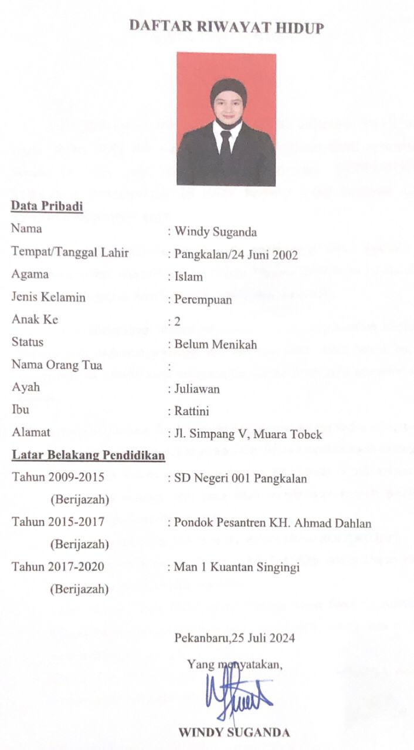

**KATA PENGANTAR**

Puji syukur penulis panjatkan kehadirat Allah Subhanahu Wa Ta’ala atas segala rahmat, taufik dan hidayah-Nya sehingga penulis dapat menyelesaikan Skripsi ini tepat pada waktunya dengan berjudul **“IMPLEMENTASI STRATEGI PEMASARAN DI UNIT RAWAT INAP RUMAH SAKIT SYAFIRA KOTA PEKANBARU”**.

Skripsi ini merupakan salah satu syarat yang harus dipenuhi oleh mahasiswa/i dalam menuntaskan Pendidikan Program Studi Strata 1 Administrasi Rumah Sakit Fakultas Ilmu Kesehatan Universitas Awal Bros.

Dalam penyusunan Skripsi ini penulis banyak mendapatkan bimbingan, bantuan serta dorongan semangat dari berbagai pihak. Oleh karena itu, pada kesempatan ini penulis ingin mengucapkan terima kasih yang sebesar-besarnya kepada :

1. Ayahanda Juliawan dan Ibunda (Almh) Rattini selaku kedua orangtua saya yang selalu senantiasa selalu mendoakan dan memberikan kasih sayang yang tak terhingga kepada saya, sehingga saya bisa berada di titik sekarang ini. Dan kepada saudara saya yang telah memberikan support penuh dan kesabaran dalam membantu saya.
2. Ibu Dr.Ennimay, S.Kp.,M.Kes selaku Rektor Universitas Awal Bros.
3. Ibu Bd.Aminah Aatinaa Adhyatma, S.SiT, M.Keb selaku Dekan Fakultas Ilmu Kesehatan Universitas Awal Bros.
4. Bapak Marian Tonis, SKM., M.K.M selaku Ketua Prodi S1 Administrasi Rumah Sakit sekaligus Pembimbing II yang telah memberikan bimbingan serta arahannya.
5. Ibu Dr. Dra Wiwik Suryandartiwi, MM selaku Pembimbing I yang telah memberikan bimbingan serta arahannya.
6. Ibu Dr. Rina Elfiani selaku Direktur Rumah Sakit Syafira Pekanbaru yang telah bersedia memberikan izin penelitian kepada penulis.
7. Segenap staff dan petugas Rumah Sakit Syafira Pekanbaru yang telah bersedia membantu saya dalam mengumpulkan dan mendapatkan data yang dibutuhkan dalam penelitian ini.
8. Segenap Dosen dan Staff Prodi S1 Administrasi Rumah Sakit Universitas Awal Bros Pekanbaru, yang telah memberikan dan membekali penulis dengan ilmu pengetahuan.
9. Rahmad Hidayat, S.S.I selaku teman yang telah memberikan support dan banyak membantu peneliti selama penyusunan Skripsi ini.
10. Semua rekan-rekan dan teman seperjuangan khusus nya Program Studi S1 Administrasi Rumah Sakit Universitas Awal Bros Pekanbaru.
11. Serta semua pihak yang telah memberikan bantuan baik secara langsung maupun tidak secara langsung selama penulisan Skripsi ini yang tidak dapat penulis sampaikan satu per satu,terimakasih banyak atas semuanya.

Akhir kata penulis mengucapkan banyak terimakasih kepada semua pihak yang telah banyak membantu penulis dalam menyelesaikan Skripsi ini dan penulis berharap semoga Skripsi ini dapat membantu memperluas wawasan mahasiswa maupun para pembaca.

Pekanbaru,25 Juli 2024



WINDY SUGANDA

20001011

**DAFTAR ISI**

Halaman

**HALAMAN JUDUL**

**LEMBAR PERSETUJUAN………………………………………………..........i**

**LEMBAR PENGESAHAN…………………………………………………......ii**

**SURAT KEASLIAN PENELITIAN……………………………………….......iii**

**RIWAYAT HIDUP………………………………………………………….... ..iv**

**ABSTRAK………………………………………………………………….........v**

**ABSTRACT…………………………………………………………………......vi**

**KATA PENGANTAR……………………………………………………….....vii**

**DAFTAR ISI…………………………………………………………………...ix**

**DAFTAR TABEL…………………………………………………………..... xi**

**DAFTAR GAMBAR………………………………………………………......xii**

**DAFTAR LAMPIRAN…………………………………………………….... xiii**

**DAFTAR SINGKATAN……………………………………………………...xiv**

**BAB 1 PENDAHULUAN………………………………………………….....1**

1. Latar Belakang……………………………………………………….. ....1
2. Rumusan Masalah……………………………………………………. ... 9
3. Tujuan Penelitian…………………………………………………….. ....9
4. Manfaat Penelitian……………………………………………………...9
5. Ruang Lingkup Penelitian…………………………………………… ...10
6. Penelitian Terkait…………………………………………………….. ...11

**BAB II TINJUAN PUSTAKA……………………………………………..... 14**

1. Telaah Pustaka……………………………………………………….. . 14
2. Rumah Sakit…………………………………………………. . 14
3. Manajemen Pemasaran………………………………………... 14
4. Strategi Pemasaran…………………………………………….. 15
5. Implementasi Pemasaran………………………………………. 22
6. Kerangka Teori………………………………………………………… 24
7. Kerangka Konsep…………………………………………………….... 25

**BAB III METODE PENELITIAN…………………………………………. 26**

1. Jenis dan Desain Penelitian…………………………………………… 26
2. Tempat dan Waktu Penelitian…………………………………………. 26
3. Lokasi Penelitian………………………………………………. 26
4. Waktu Penelitian………………………………………………. 26
5. Informan Penelitian…………………………………………………… 26
6. Jenis dan Cara Pengumpulan Data…………………………………….. 27
7. Jenis Pengumpulan Data………………………………………. 27
8. Cara Pengumpulan Data………………………………………. 28
9. Defenisi Istilah……………………………………………………….. . 30
10. Pengolahan Data dan Analisis Data…………………………………... 31

**BAB IV HASIL DAN PEMBAHASAN……………………………………. 34**

* 1. Hasil dan Pembahasan……………………………………………….. 34

4.1.1 Gambaran Umum Lokasi………………………………………. 34

4.1.2 Hasil…………………………………………………………….. 40

4.1.2.1…………………………………………………………..... 40

4.2 Keterbatasan Penelitian…………………………………………….... 63

4.3 Pembahasan………………………………………………………….. 63

**BAB V KESIMPULAN DAN SARAN…………………………………….. 78**

5.1 Kesimpulan………………………………………………………….. 78

5.2 Saran………………………………………………………………… 81

**DAFTAR PUSTAKA**

**LAMPIRAN**

**DAFTAR TABEL**

Halaman

Tabel 1.1 Data Kunjungan Pasien RS Syafira Pekanbaru Tahun 2023.......... 6

Tabel 1.2 Penelitian Terkait………………………………………………….. 11

Tabel 2.1 Produk Unggulan Di Unit Rawat Inap Rumah Sakit

Syafira Pekanbaru………………………………………………...... 16

Tabel 2.2 Jenis Kamar dan Fasilitas di Rumah Sakit Syafira Pekanbaru…….. 17

Tabel 2.3 Tarif Kamar Umum Permalam Rumah Sakit Syafira Pekanbaru….. 19

Tabel 3.1 Informan Penelitian……………………………………………….... 26

Tabel 3.2 Defenisi Istilah……………………………………………………… 29

Tabel 4.1 Karakteristik Informan……………………………………………… 38

Tabel 4.2 Daftar Rekanan Kerjasama Rumah Sakit Syafira Pekanbaru………. 54

tabel 4.3 Data Kunjungan Pasien RS Syafira Pekanbaru Tahun 2024………… 61

**DAFTAR GAMBAR**

Halaman

Gambar 1.1 Trend Peningkatan Jumlah Akreditasi Rumah Sakit

Tahun 2015 2023……………………………………………….. 4

Gambar 1.2 Jumlah Rumah Sakit Provinsi Riau Tahun 2018-2022…………. 5

Gambar 2.1 Kerangka Teori………………………………………………….. 23

Gambar 2.2 Kerangka Konsep……………………………………………….. 24

Gambar 4.1 Rumah Sakit Syafira Pekanbaru………………………………… 34

Gambar 4.2 Struktur Organisasi Rumah Sakit Syafira Pekanbaru…………... 38

Gambar 4.3 Rumah Sakit Syafira Pekanbaru Melakukan Pelatihan………… 43

Gambar 4.4 Visi Misi Rumah Sakit Syafira Pekanbaru……………….......... 48

Gambar 4.5 Media Sosial Youtube Rumah Sakit Syafira Pekanbaru……….. 58

Gambar 4.6 Media Sosial Instagram Rumah Sakit Syafira Pekanbaru……… 59

Gambar 4.7 Media Sosial Facebook Rumah Sakit Syafira Pekanbaru……… 59

Gambar 4.8 Website Rumah Sakit Syafira Pekanbaru………………………. 60

Gambar 4.9 Papan Informasi Promosi Kesehatan…………………………… 63

Gambar 4.10 Interaksi QNA di Media Sosial RS Syafira Pekanbaru………. 65

Gambar 4.11 Desain dan Icon Rumah Sakit Syafira Pekanbaru……………. 70

**DAFTAR LAMPIRAN**

Lampiran 1 Surat Izin Studi Pendahuluan di Rumah Sakit Syafira Pekanbaru

Lampiran 2 Surat Balasan Rumah Sakit Syafira Pekanbaru

Lampiran 3 Surat Izin Penelitian di Rumah Sakit Syafira Pekanbaru

Lampiran 4 Surat Balasan Rumah Sakit Syafira Pekanbaru

Lampiran 5 Surat Kode Etik

Lampiran 6 Surat Balasan Telah Selesai Melakukan Penelitian di Rumah Sakit Syafira Pekanbaru

Lampiran 7 Pedoman Wawancara

Lampiran 8 Matriks Wawancara Survey Awal

Lampiran 9 Matriks Wawancara Mendalam dan Reduksi Data

Lampiran 10 Lembar Observasi

Lampiran 11 Informed Consent

Lampiran 12 Lembar Konsultasi Pembimbing I

Lampiran 13 Lembar Konsultasi Pembimbing II

Lampiran 14 Dokumentasi

**DAFTAR SINGKATAN**

**AMA** : American Marketing Assosiation

**WHO** : World Health Organization

**TNI** : Tentara National Indonesia

**POLRI** : Polisi Republik Indonesia

**BUMN** : Badan Usaha Milik Negara

**JCI** : Joint Commision International

**KEMENKES** : Kementerian Kesehatan

**PERMENKES** : Perarturan Menteri Kesehatan

**MENKES** : Menteri Kesehatan

**DINKES** : Dinas Kesehatan

**DPMPTSP** : Dinas Penanaman Modal dan Pelayanan Terpadu Satu Pintu

**BPJS**  : Badan Penyelanggara Jaminan Sosial

**RSIA** : Rumah Sakit Ibu dan Anak

**IBI** : Ikatan Bidan Indonesia

**KBBI**  : Kamus Besar Bahasa Indonesia

**DKK** : Dan Kawan-Kawan

**4P** : 4 Product, Price, Plcae and Promotion

**PT.DKN** : Perseoran Terbatas.Diandra Kartika Nasir

**ISO** : International Organization For Standarization

**KARS** : Komite Akreditasi Rumah Sakit

**KESMAS**  : Kesehatan Masyarakat

**SOP**  : Standar Operasional Prosedur

**IGD** : Intalasi Gawat Darurat

**QNA**  : Question and Answer

**RSUD**  : Rumah Sakit Umum Daerah

**MATCHING** : Sesuai/Serasi

**BROKEN WHITE** : Putih

**BAB I**

**PENDAHULUAN**

1. **Latar Belakang**

Beberapa tahun terakhir, globalisasi yang terjadi memberikan banyak dampak yang membuat dunia usaha menjadi meningkat, dituntut untuk membuat perubahan serta meningkatkan upaya efisiensi agar mampu bertahan didalam persaingan bisnis. Terkhususnya dalam bidang pelayanan kesehatan.

Industri jasa pada saat ini adalah sektor ekonomi yang bertumbuh sangat pesat. Pertumbuhan itu selain dipengaruhi oleh pertumbuhan jenis jasa yang telah ada sebelumnya, juga dipengaruhi dengan munculnya jasa baru akibat dari tuntutan dan perkembangan teknologi yang semakin canggih. Demikian persaingan pun menjadi semakin gencar disetiap instansi jasa. Hal ini berakibat pada setiap instansi yang diharuskan memiliki strategi yang tepat agar dapat memperkenalkan produk perusahaanya kepada konsumen dan juga untuk mencapai tujuan serta keuntungan yang maksimal, maka perusahaan perlu membuat suatu rencana yang akan dilakukan, yang biasa nya disebut dengan strategi pemasaran agar konsumen tertarik menggunakan jasa perusahaan tersebut. Menurut *American Marketing Assosiation* (*AMA*) yang dikutip oleh (Rahim & Mohamad, 2021) pemasaran merupakan salah satu aktivitas, sekumpulan intitusi dan suatu proses (menciptakan, menyampaikan, mengkomunikasikan dan bertukar penawaran) yang memiliki nilai. Pemasaran juga merupakan proses manajemen untuk memaksimalkan keuntungan dari pemegang saham dengan membangun hubungan dengan pelanggan utama dan mendapatkan keunggulan kompetitif.

Menurut Tjiptono (2020) pemasaran ialah proses menciptakan, mendistribusikan, mempromosikan serta menetapkan harga barang, jasa dan gagasan untuk memfasilitasi relasi pertukaran yang memuaskan, untuk membangun dan mempertahankan relasi yang positif dengan para pemegang kepentingan dalam lingkungan yang dinamis.

Menurut Sudaryono (2022), pemasaran merupakan proses manajemen yang bertujuan untuk memaksimalkan laba (returns) bagi pemegang saham dalam menjalin relasi dengan pelanggan utama (valued costumers) serta mendapatkan keunggulan yang kompetitif.

Melihat perkembangan bisnis jasa yang berkembang dan dimasukinya era globalisasi, tingkat persaingan cukup tinggi diantara para pelakunya. Setiap perusahaan berupaya untuk menjadi yang terbaik secara keseluruhan maupun di hal tertentu dari para pesaing lainnya. Persaingan yang muncul menghadapkan pada situasi yang tidak menentu bagi perusahaan. Fenomena ini menuntut pelaku bisnis untuk lebih kompetitif dan masing-masing harus dapat mempertahankan eksistensinya. Hal ini juga berlaku pada jenis sektor jasa yang berkembang yaitu jasa pelayanan rumah sakit.

Menurut *World Health Organization* (WHO) rumah sakit merupakan bagian integral sebuah organisasi sosial dan kesehatan yang bertujuan untuk memberikan atau menyediakan pelayanan paripurna (Komperehensif), penyembuhan (Kuratif), dan pencegahan (Preventif) bagi masyarakat. Rumah sakit sesuatu instansi yang sangat penting, sehingga diharuskan untuk terus melakukan peningkatan kualitas pelayanan supaya mempermudah masyarakat dan dapat melindungi keselamatan pasien (Ifta M.D, dkk 2023).

Rumah sakit memiliki tugas untuk melakukan upaya pelayanan kesehatan secara berdaya guna dan berhasil guna dengan mengutamakan kesembuhan dan pemulihan yang dilakukan secara serasi atau terpadu dengan peningkatan dan pencegahan serta melakukan upaya rujukan (Maatisya 2022).

Kesehatan Indonesia sekarang ini berkembang sangat pesat , dapat dilihat dari jumlah rumah sakit di Indonesia terus bertambah. Pertumbuhan rumah sakit tidak hanya di kota-kota besar, tetapi sampai juga ke pelosok wilayah Indonesia. Perkembangan rumah sakit di Indonesia, dalam beberapa kurun waktu terakhir pertumbuhan jumlah nya di Indonesia terus meningkat. Seiring ditertibkannya peraturan dan perundang-undangan yang mendukung iklim investasi serta menciptakan suatu kondisi bisnis jasa industry rumah sakit yang lebih baik.

Aktifnya pelaku-pelaku bisnis tanah air dalam berinvestasi di industri rumah sakit dengan sejalannya upaya pemerintah untuk menyediakan jasa layanan kesehatan kepada masyarakat, sebagai pemicu munculnya rumah sakit swasta dalam beberapa tahun terakhir.

Sekitar 3.099 rumah sakit yang terdiri dari 2.582 rumah sakit umum dan 517 rumah sakit khsusus, telah teregistrasi pada tahun 2023 pada tanggal 01 juli 2023 di Indonesia. Dan sekitar 1.119 rumah sakit merupakan milik pemeritah pusat, Provinsi, Kabupaten/Kota dan TNI/POLRI,BUMN sekitar 37 rumah sakit, selain itu sekitar 1.943 rumah sakit milik swasta. Pada bulan Desember 2022, jumlah rumah sakit berdasarkan data dasar ialah 3.075 rumah sakit, tetapi yang telah terakreditasi sekitar 2.718 rumah sakit (88,39%) dengan rincian tingkat akreditasinya sebagai berikut : lulus perdana 290, tingkat dasar 102, tingkat madya 164, tingkat utama 195, tingkat paripurna 1.965 dan JCI (murni) 2 rumah sakit.

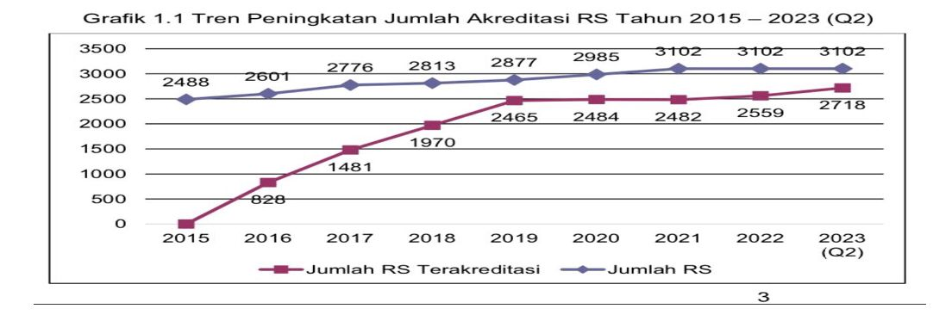

**Gambar 1.1 Tren Peningkatan Jumlah Akreditasi RS Tahun 2015-2023**

***(Sumber : kemenkes.go.id)***

Semakin banyaknya rumah sakit di Indonesia khususnya di Kota Pekanbaru yang telah banyak bermunculan dengan berbagai fasilitas serta pelayanannya. Seiring dengan membaiknya kondisi ekonomi di Provinsi Riau, menarik minat investor untuk menanamkan modal nya didalam bisnis rumah sakit di Riau khususnya Kota Pekanbaru.

Permenkes No. 80/Menkes/Per/II/90 menyatakan bahwa badan hukum termasuk perorangan diperkenankan untuk memiliki dan mengelola rumah sakit dengan sifat *profit oriented*, yang mana membuat rumah sakit lebih peka untuk menerapkan strategi pemasaran dalam mempertahankan eksistensi nya. Sehingga tidak mengherankan jika kondisi yang seperti ini menharuskan pihak rumah sakit, baik rumah sakit swasta pemerintah untuk menerapkan strategi pemasaran.

Jumlah rumah sakit yang dikelola oleh institusi pemerintah ataupun sector swasta jumlahnya meningkat, selama kurun waktu tahun 2018-2022, yang mana di tahun 2018 ada 69 rumah sakit yang meningkat menjadi 76 rumag sakit di tahun 2022. Rumah sakit di Provinsi Riau Kota Pekanbaru terus mengalami peningkatan khususnya rumah sakit swasta, sejalan dengan perkembangan Kota Pekanbaru tersebut. Perkembangan tersebut dapat dilihat dari gambar 1.2 berikut:

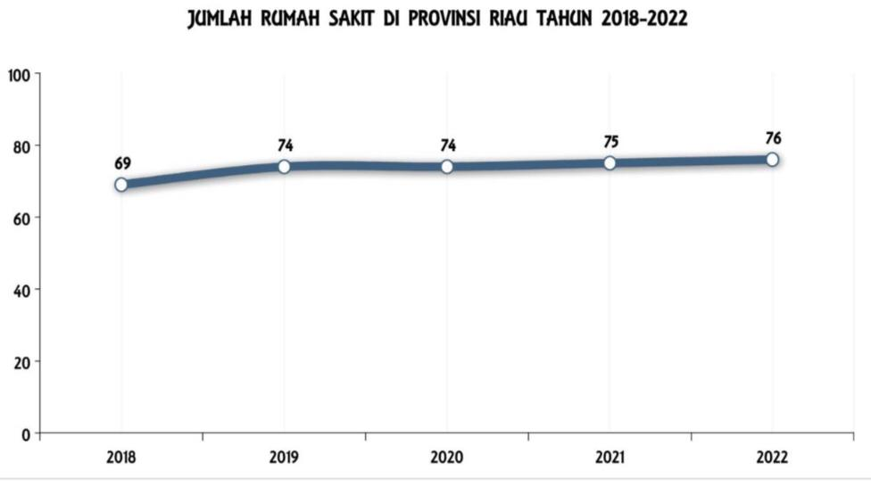

**Gambar 1.2 Jumlah Rumah Sakit Provinsi Riau Tahun 2018-2022**

***(Sumber : Dinkes.Riau.go.id)***

Pertumbuhan yang terjadi mengakibatkan bisnis rumah sakit semakin kompetitif dalam meningkatkan jumlah konsumen. Kondisi ini dilihat dari pertumbuhan jumlah instansi rumah sakit di Pekanbaru khususnya rumah sakit swasta.

Disamping itu dengan berkembangnya bisnis rumah sakit di Pekanbaru, menyebabkan tingginya tingkat persaingan terutama dalam pemasarannya, Ini menjadi salah satu permasalahan yang harus dihadapi oleh para pimpinan rumah sakit. Demikian hal nya dengan rumah sakit Syafira yang tidak terlepas dari persaingan ini khususnya persaingan antar rumah sakit di Kota Pekanbaru.

Rumah sakit Syafira merupakan salah satu rumah sakit yang ada di Pekanbaru yang terletak cukup strategis didaerah pusat kota, berseberangan dengan rumah sakit Awal Bros Pekanbaru. Dan rumah sakit Syafira Pekanbaru merupakan rumah sakit swasta yang berklasifikasi tipe-C dengan Izin Operasional No. 3/05.12/DPMTSP/V/2018. Dalam memasarkan jasanya rumah sakit Syafira Pekanbaru memiliki beberapa pesaing. Semakin tingginya persaingan sangat dibutuhkan pelaksanaan strategi pemasaran yang tepat dengan segmen yang telah dipilih.

Manajemen rumah sakit di era modern saat ini sudah di setting lebih mirip dengan hotel, bahkan di setiap ruang rawatannya sudah dipersiapkan fasilitas-fasilitas aksesoris yang sedemikian mungkin dapat menghilangkan kesan rumah sakit. Namun, sejalan dengan itu rumah sakit juga mulai menjual jasa dengan tarif harga yang mahal, dan kecenderungan yang ada konsumen masih lemah dalam penawaran harga, sehingga memaksa rumah sakit mulai meningkatkan manajemen pemasarannya.

**Tabel 1.1 Data Kunjungan Pasien Rumah Sakit Syafira Kota Pekanbaru Tahun 2023**

|  |  |  |  |  |  |  |  |
| --- | --- | --- | --- | --- | --- | --- | --- |
| No. | Bulan | Unit | | | | | |
| **Rawat Inap** | | | **Rawat Jalan** | | |
| BPJS | BUMN | NON BPJS  BUMN | BPJS | BUMN | NON BPJS BUMN |
| 1. | Januari | 1287 | 75 | 414 | 12673 | 302 | 4958 |
| 2. | Februari | 1131 | 65 | 348 | 11812 | 281 | 3984 |
| 3. | Maret | 1389 | 57 | 407 | 12807 | 268 | 4426 |
| 4. | April | 1037 | 37 | 302 | 8953 | 167 | 3499 |
| 5. | Mei | 1576 | 99 | 354 | 12851 | 348 | 4697 |
| 6. | Juni | 1341 | 76 | 364 | 12690 | 320 | 4568 |
| 7. | Juli | 1469 | 64 | 406 | 13981 | 474 | 4639 |
| 8. | Agustus | 1537 | 78 | 372 | 14724 | 380 | 4768 |
| 9. | September | 1676 | 70 | 392 | 15120 | 317 | 4657 |
| 10. | Oktober | 1700 | 85 | 398 | 15476 | 331 | 4657 |
| 11. | November | 1754 | 73 | 423 | 15653 | 325 | 5302 |
| 12. | Desember | 1616 | 53 | 399 | 15333 | 281 | 4571 |
| Total | | **17513** | **832** | **4579** | **162073** | **3794** | **54866** |

***(Sumber : Rumah Sakit Syafira Pekanbaru 2023)***

Dari tabel 1.4 dapat diliat kunjungan pasien ke rumah sakit Syafira Pekanbaru di tahun 2023 pada unit rawat jalan pasien BPJS, jumlah total pasien **162073** orang pasien sedangkan pada unit rawat inap pasien BPJS **17513** orang. Untuk pasien BUMN pada unit rawat jalan jumlah total pasiennya **3794** orang sedangkan pasien BUMN pada unit rawat inap **832** orang. Dan pada pasien NON BPJS BUMN di unit rawat jalan jumlah total pasiennya **54866** orang sedangkan pasien NON BPJS BUMN di unit rawat inap jumlah total pasiennya **4579** orang.

Rumah sakit merupakan instansi jasa yang ingin mendapatkan keuntungan dengan metode meningkatkan kunjungan rawat pasien demi kelangsungan instansinya. Untuk itu rumah sakit harus mampu mengoptimalkan seluruh sumber daya yang dimilikinya agar mencapai tujuan tersebut, salah satu usaha yang bisa dilakukan dengan menetapkan strategi marketing.

Dari penelitian Arief Tri Fajar Setiawan (2017) terkait Implementasi Strategi Pemasaran Pada Rumah Sakit Ibu dan Anak Srikandi Ibi Jember menyatakan bahwa hasil penelitian menunjukkan terdapat lima unsur utama dalam implementasi strategi jasa di RSIA Srikandi IBI Jember yaitu penyampaian jasa, pengelolaan hubungan dan loyalitas pasien, penanganan keluhan pasien atau pelanggan, peningkatan kualitas dan produktivitas layanan, serta keunggulan layanan. Selain itu tujuh bauran pemasaran tersebut menunjukkan bahwa saling berkaitan antara satu unsur dengan unsur lainnya, sehingga setiap unsur dari bauran pemasaran mendukung kinerja bauran pemasaran lainnya. Penerapan bauran pemasaran jasa secara seimbang dan memiliki keterkaitan satu sama lain mempengaruhi terhadap lima unsur utama dalam implementasi pemasaran jasa di RSIA.

Proses pemasaran merupakan salah satu aspek administrasi yang cukup sulit, harus mematuhi undang-undang dan kode etik professional sebagai bagian dari penerapan tujuan dan pencegahan. Selain itu penting juga untuk memperhatikan komponen bisnis nya untuk tujuan operasional rumah sakit. Akibatnya harus lebih hati-hati terhadap ide strategi pemasaran ketika di dunia komersial secara keseluruhan. Meningkatkan utilitas pelayanan dengan cara mengutamakan kepuasan konsumen serta memberikan pelayanan sesuai dengan kebutuhan konsumen merupakan tujuan dari strategi pemasaran rumah sakit.

Dilihat dari latar belakang diatas, peneliti tertarik untuk meneliti tentang “Implementasi Strategi Pemasaran di Unit Rawat Inap Rumah Sakit Syafira Kota Pekanbaru”.

* 1. **Rumusan Masalah**

Berdasarkanuraian dari latar belakang diatas, maka masalah yang dapat dirumuskan oleh peneliti adalah “Bagaimana Implementasi Strategi Pemasaran di Unit Rawat Inap Rumah Sakit Syafira Kota Pekanbaru”.

* 1. **Tujuan Penelitian**

Untuk mengetahui Bagaimana Implementasi Strategi Pemasaran di Unit Rawat Inap Rumah Sakit Syafira Kota Pekanbaru dengan menggunakan unsur 4P.

* 1. **Manfaat Penelitian**

1. **Bagi Rumah Sakit Syafira Pekanbaru**
2. Penelitian ini digunakan sebagai acuan informasi atau bahan pertimbangan yang memberikan manfaat bagi manajemen pemasaran rumah sakit untuk menentukan pelaksanaan strategi pemasaran yang tepat serta digunakan untuk perencanaan-perencanaan berikutnya.
3. Hasil penelitian ini pun nantinya diharapkan juga dapat memberikan sumbangan pemikiran untuk pengelola rumah sakit dalam merencanakan impelementasi strategi pemasaran yang berguna untuk mencapai tujuan rumah sakit.
4. Sebagai pedoman evaluasi untuk melakukan upaya implementasi strategi pemasaran yang dilaksanakan di unit rawat inap rumah sakit Syafira Pekanbaru sehingga dapat meningkatkan minat konsumen untuk menggunakan jasa rumah sakit Syafira tersebut.
5. **Bagi Universitas Awal Bros**
6. Dapat memberikan manfaat sebagai referensi di penelitian selanjutnya dimasa mendatang serta dapat juga dijadikan sebagai acuan untuk pengembangan keilmuan.
7. Dapat menjadi tambahan kepustakaan agar memperbanyak pustaka yang sudah ada, sehingga dapat dimanfaatkan oleh peneliti selanjutnya.
8. **Bagi Peneliti**
9. Diharapkan bisa menambah wawasan serta pengetahuan selain itu pemahaman peneliti terkait Implementasi Strategi Pada Rumah Sakit.
10. Dapat memberikan pengalaman tentang penerapan teori yang telah didapat selama masa perkuliahan.
    1. **Ruang Lingkup Penelitian**

Kegiatan penelitian dilaksanakan di Rumah Sakit Syafira pada bulan April-Juli tahun 2024. Berdasarkan masalah yang teridentifikasi agar mendapatkan suatu ruang lingkup penelitian yang jelas serta mengurangi adanya pembahasan yang lebih luas dan tidak berkaitan dengan masalah yang akan dibahas dengan keterbatasan pengetahuan dan ilmu sekaligus tenaga dan waktu yang dimiliki oleh peneliti, maka peneliti memberi batas terhadap ruang lingkup penelitiannya yang hanya untuk mendiskusikan terkait Implementasi Strategi Pemasaran yang Dilaksanakan Pada Rumah Sakit Syafira khususnya di Unit Rawat Inap.

* 1. **Penelitian Terkait**

**Tabel 1.2 Penelitian Terkait**

|  |  |  |  |  |  |
| --- | --- | --- | --- | --- | --- |
| Keterangan | Judul Penelitian | Variabel | Jenis dan Desaign Penelitian | Tempat Penelitian | Hasil Penelitian |
| Arief Tri Fajar Setiawan (2017) | Implementasi Strategi Pemasaran Pada Rumah Sakit Ibu dan Anak Srikandi  IBI Jember | Tujuh Unsur  Bauran Pemasaran:  *Product, price, place, promotion, process, people, physical evicende* | Penelitian deskriptif dengan paradigma kualitatif | Rumah Sakit Ibu dan Anak Srikandi IBI Jmeber | Terdapat 5 unusr utama dalam implementasi strategi pemasaran jasa di RSIA Srikandi IBI jember tersebut dan 7 bauran pemasaran diterapkan dengan saling berkaitan antara satu dengan unsur lainnya. Penerapan bauran pemasaran jasa secara seimbang dan memiliki keterkaitan satu sama lain mempengaruhi terhadap 5 unsur utama dalam implementasi pemasaran jasa di RSIA Srikandi IBI Jember. |
| Nabilla Salsa Ghina (2023) | Implementasi Manajemen Pemasaran  Di Rumah Sakit Ibnu Sina Padang Panjang | Strategi Pemasaran:  *Segmentasi, Targeting, Positioning* | Metode Kualitatif | Rumah Sakit  Ibnu Sina  Padang Panjang | Rumah sakit Ibnu Sina Padang Panjang belum melaksanakan strategi pemasaran segmentasi pasar, namun rumah sakit lebih berfokus pada semua pelayanan yang ada dan berfokus melalui media social, membagikan brosur dan promosi ke fasilitas kesehatan tingkat satu. |
| Srita Putri Suryani dan Meyzi Heriyanto (2015) | analisis Implementasi Strategi Pemasaran Pada Rumah Sakit Lancang Kuning Pekanbaru | unusr-unusr strategi pemasaran:  produk, harga, tempat/  distribusi, promosi,dan pelayanan | kuantitatif,  Data Primer dan Data Sekunder | Rumah Sakit Lancang Kuning Pekanbaru | penelitiannya menunjukkan penerapan strategi pemasaran di rumah sakit Lancang Kuning Pekanbaru cukup baik tetapi perlu ditingkatkan dan yang paling penting untuk diperhatikan adalah promosi, yang mana rumah sakit masih kurang dalam melakukan promosi tersebut. |
| Windy Suganda  (2023) | Implementasi Strategi Pemasaran yang Dilaksanakan di Unit Rawat Inap Pada Rumah Sakit Syafira Kota Pekanbaru | Indikator 4P  Product  Price  Place  Promotion | Kualitatif | Rumah Sakit Syafira Kota Pekanbaru | Penelitian ini menunjukkan bahwa penerapan startegi pemasaran di rumah sakit Syafira telah diterapkan cukup baik dilihat dari unsur 4P (Prpduct, Price, Place, Promotion) dengan strategi utama nya adalah meningkatkan pelayanan. |